- ubuntu中安装Python和Pycharm
一、ubuntu中安装Python
Python 2 不再默认安装。它仍然包含在内，但 Ubuntu 18.04 将是包含 Python 2 的最后一个 LTS 。Python 3 已更新至 3.6 。打开终端，输入python3，即可发现在ubutu中已经安装好Python3.6.5的版本,如下图：
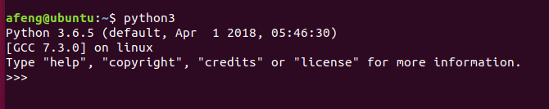
Python的安装路径：
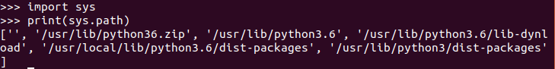
- ubuntu pycharm 安装
2.1 方法1
PyCharm is now also available as a snap package. If you’re on Ubuntu 16.04 or later, you can install PyCharm from the command line:
sudo snap install [pycharm-professional|pycharm-community] --classic
sudo snap install pycharm-professional --classic
安装完毕之后，可以使用snap list。
安装 Snap 包可以使用如下命令：

sudo snap install <包名>
如果当前系统中没有与已经安装的 snap 软件相同的软件，则可以直接在命令提示符“$”之后键入软件的名称，然后回车即可启动该 snap 软件。否则，需要键入 snap 软件的绝对路径，如下：

$ /snap/bin/已经安装的 snap 软件名
2.2 方法2
先在PyCharm官网下载安装包
链接：https://www.jetbrains.com/pycharm/download/#section=linux
选择平台为Linux，可以看到当前版本为2017.1.4，这里分为Professional专业版和Community社区版，区别是专业版是收费，而且功能更多，具体是什么功能我就没仔细了解了
我选择的是Professional专业版，直接点击DOWNLOAD下载就行了
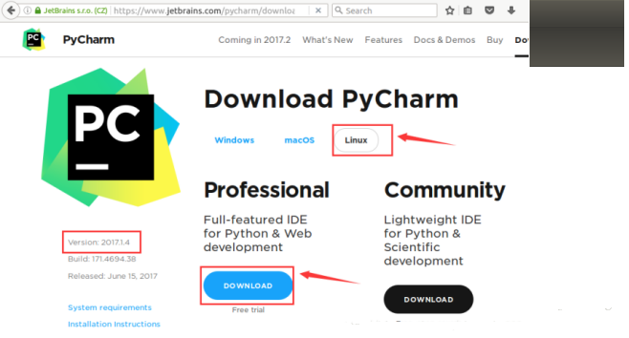
下载完成后，安装包在Downloads文件夹下
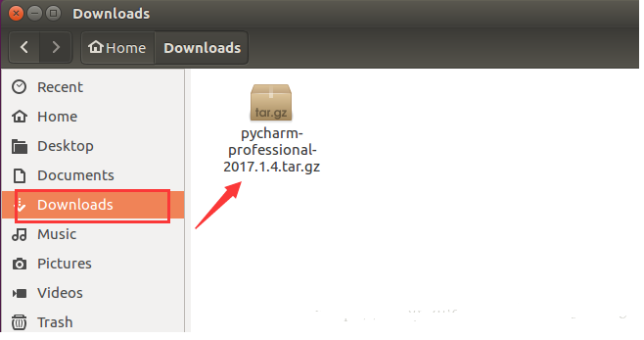
右键安装包，点击“Extract Here”意思是提取到这里，相当于解压
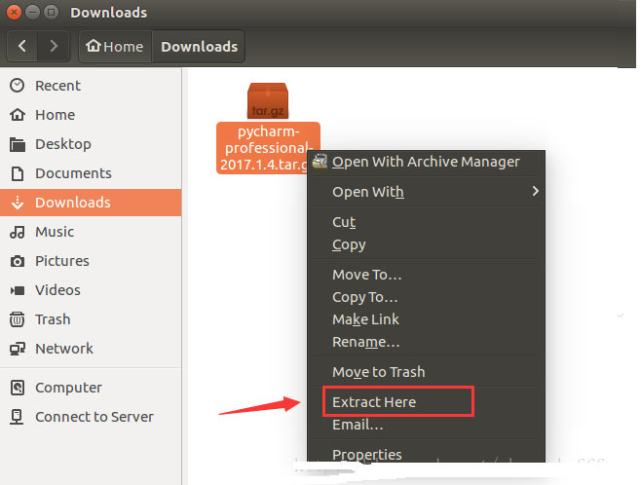
提取完成后，会生成一个pycharm的文件夹
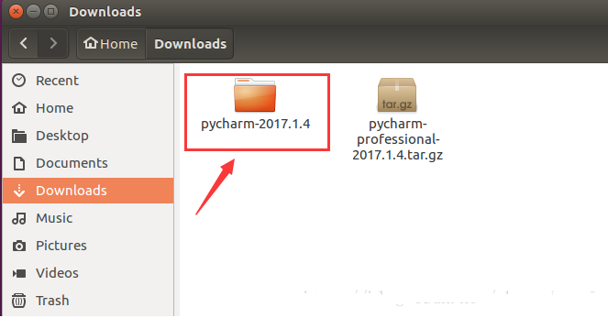
在终端指定到pycharm-2017.1.4/bin目录下
输入“cd Downloads/pycharm-2017.1.4/bin”
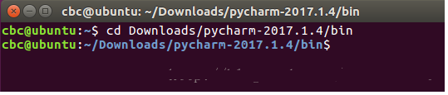
执行sh命令，打开安装
输入“sh ./pycharm.sh”
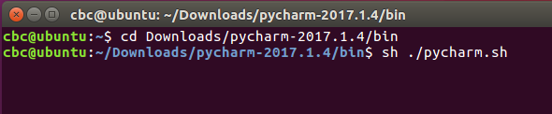
回车后，大概等待十几秒（我的虚拟机比较卡…），出现Complete Installation弹框，
如果需要导入之前安装版本的配置的话，就选第一个，没有就选第二个。
所以这里选第二个，直接点击OK即可
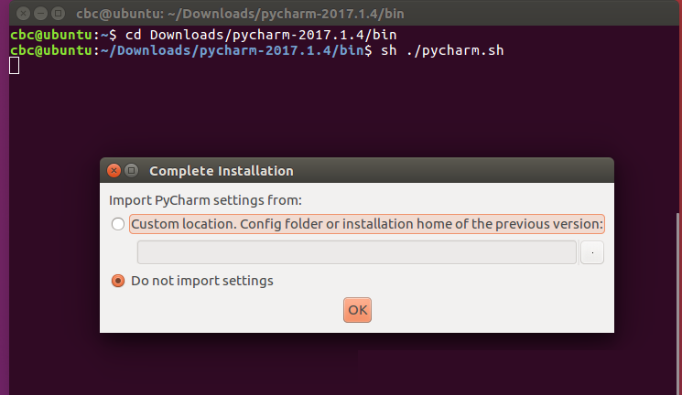
点击OK之后弹出 PyCharm Privary Policy Agreement框，隐私政策协议，直接点击Accept 同意即可
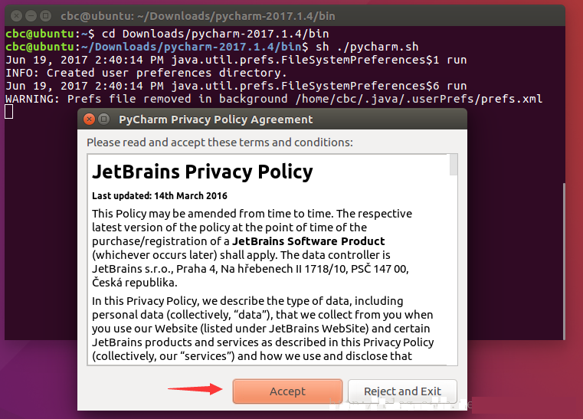
然后会弹出PyCharm License Activation框，PyCharm许可证激活。

激活Pycharm:
1.sudo gedit /etc/hosts
2.最后一行添加 0.0.0.0 account.jetbrains.com
3.从 http://idea.lanyus.com/ 中获取激活码
4、填入激活码即可。


安装完成后，会弹出PyCharm Initial Configuration框，PyCharm初始化配置
Keymap scheme：键盘方案，选择Eclipse，意思是设置Pycharm为Eclipse快捷键
ide theme：皮肤主题，默认Intellij。可根据自己喜欢选其他的
Editor colors and fonts：编辑器的主题，可以点击下面的“Click to hide preview”进行预览，我这里选择的是 Darcula
然后下面的Create desktop entry 默认打勾就行了
最后点击OK，完成设置
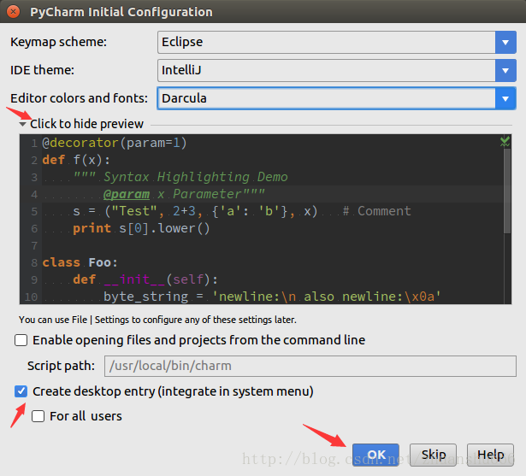
完成安装及配置
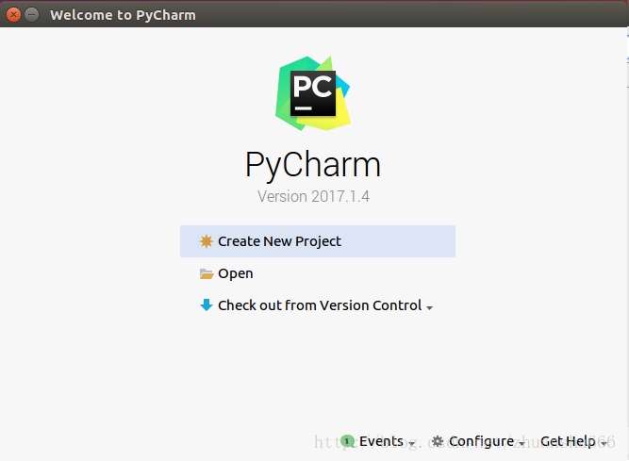
点击Craete New Project，创建一个新的项目
左边的列表选“Pure Python”
Interpreter选择安装的3.6.1版本
